





***Дорогие родители! С каждым днём мы всё сильнее ощущаем приближение Нового года.* *Встреча Нового года всегда сопровождается приятными хлопотами по подготовке к нему. Уже многие из вас начали закупать подарки, украшения для новогодней ёлки и пиротехнические изделия. Все эти хлопоты поднимают настроение и создают новогоднюю атмосферу.***

***Чтобы долгожданный праздник не закончился трагедией, и Вы смогли, весело и без происшествий встретить любимый праздник, предлагаем Вашему вниманию рекомендации, как безопасно пережить новый год.***

**Зелёная красавица**

Какой же Новый год без ёлки? Традиционно мы выбираем лесную

красавицу и наряжаем её к празднику, наполняя помещение ароматом

хвои и создавая особую атмосферу. Но, к сожалению, печальная

статистика показывает, что именно в период новогодних и рождественских праздников увеличивается количество пожаров и прочих происшествий, влекущих за собой травматизм, а нередко и гибель людей. Чтобы избежать их или максимально сократить риск воспользуйтесь следующими правилами:

1. Уберите из комнаты все ковры.

2. Установите ёлку подальше от источников повышенной температуры (отопительные приборы, радиаторы, камины).

3. Не устанавливайте ёлку перед дверью, около выхода в проходах.

4. Устанавливайте ёлку на устойчивом основании с таким расчётом, чтобы ветви не касались стен и потолка.

Если Вы решились на покупку искусственной красавицы, убедитесь в том, что она огнестойкая. Об этом должно быть написано в прилагаемой документации. На упаковке должно быть указано, что ёлочка сделана из огнеупорного полиэтилена или пластика. Обязательно требуйте у продавца санитарно - гигиенический сертификат. Он удостоверяет химическую безопасность изделия. Иначе нет гарантии того, что будете все праздники дышать ядовитыми веществами.

**Украшения**

Непременный атрибут новогоднего праздника - красиво наряженная

ёлка. Шары, свечи, различные фигуры и гирлянды все это должно не

только приносить эстетическое удовольствие, но и быть безопасным.

Украшая нашу «Лесную гостью» помните, что нельзя использовать легковоспламеняющиеся игрушки из ваты, бумаги, свечи и другие изделия из горючих материалов. Все ёлочные украшения должны быть сделаны из огнестойких материалов. Выбирая игрушку, необходимо так же проверить ее покрытие, перед покупкой внимательно изучите состав и обязательно требуйте гигиенический сертификат свидетельствующий, что продукция изготовлена из экологических материалов. Ещё один момент, на который стоит обратить внимание - это крепление, оно должно быть достаточно прочное и надежное, само ёлочное украшение не должно иметь острых углов.

Помните, подобранные некачественные украшения могут спровоцировать пожар, тем самым, омрачив праздник, поэтому старайтесь не экономить на покупке дешёвых новогодних игрушек.



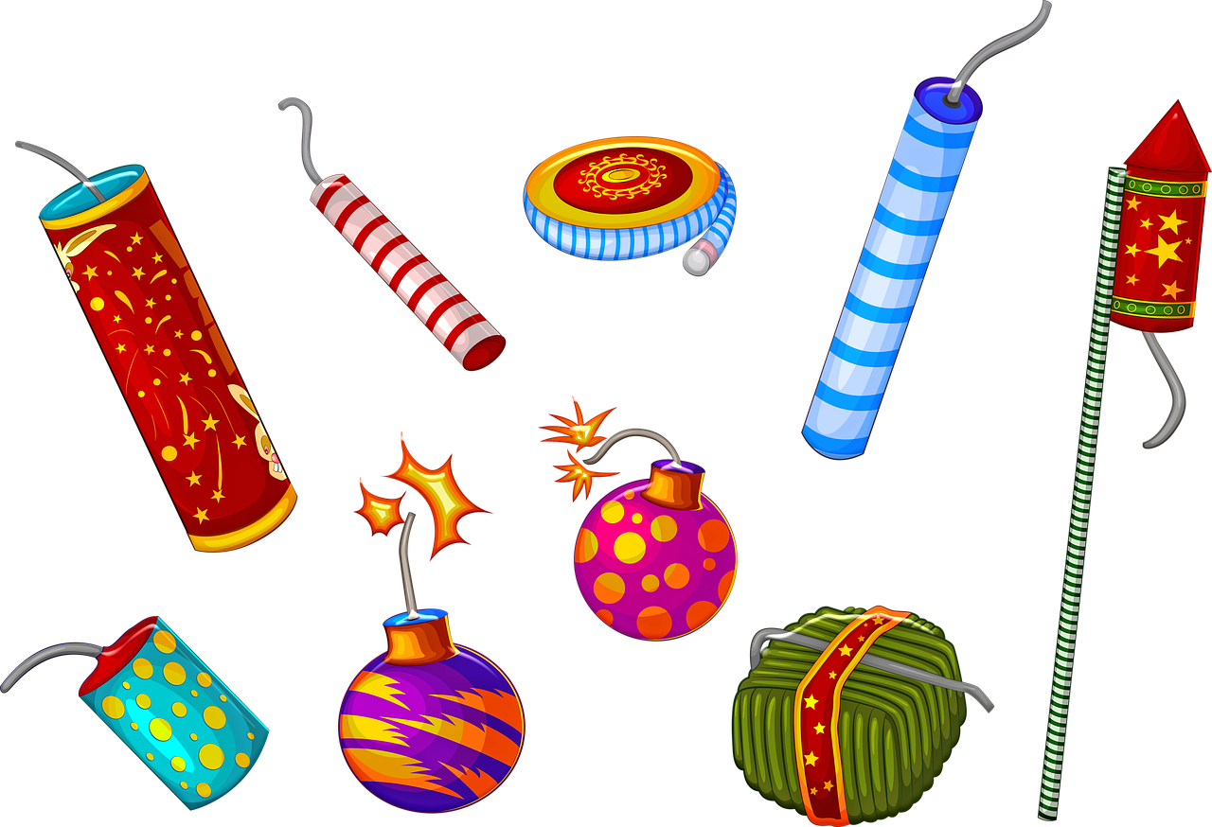

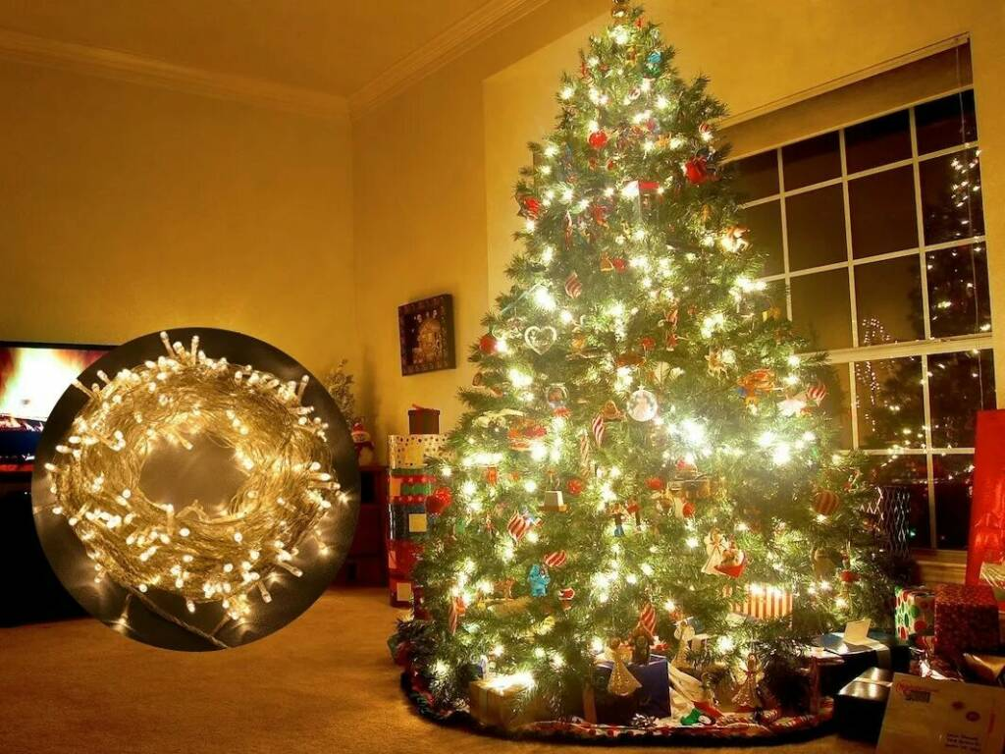

**Ёлочка зажгись**

О гирляндах особый разговор.

Подготовка к празднованию Нового года идет полным ходом на улицах

города, мы уже видим новогоднее оформление торговых центров, витрин

наружных и входа магазинов. Классическим украшением является гирлянда.

Во многих домах и квартирах уже светятся яркими огоньками новогодние ёлки.

Однако, следует помнить, что электрическая гирлянда - это прибор, работающий от электрической сети, и к его использованию надо отнестись ответственно, иначе короткое замыкание может привести к пожару.

На что же обратить внимание при выборе гирдянды?

1. Выбирайте только лицензионную продукцию, снабжённую инструкцией на русском языке. Внимательно прочитайте и чётко соблюдайте все правила, изложенные в инструкции. Требуйте у продавца сертификат.

2. Покупая гирлянды, поинтересуйтесь у продавца, прошли ли они специальную обработку, затрудняющую возгорание.

3. Перед тем, как вешать на ёлку, проверьте гирлянды, даже если вы только что их купили. Обязательно проверьте, нет ли оголённых проводов. Удостоверьтесь в том, что все лампочки горят, а патроны не повреждены.

Правила пожарной безопасности гласят: нельзя оставлять работающие гирлянды без присмотра на ночь или на тот период, когда все ушли из дома.

**Пиротехника**

Фейерверки, которые должны дарить радость и новогоднее настроение,

могут стать причиной пожара и различных происшествий.

Как необходимо выбирать фейерверки, что бы Ваш праздник прошёл

весело и беззаботно? Итак, правила выбора безопасного фейерверка.

1. Приобретение петард и фейерверков разрешено только в специализированных магазинах.

2. Не берите дешёвые пиротехнические изделия на рынках: здесь они толком не проверяются.

3. Покупайте только сертифицированное пиротехническое изделие. На товаре должна быть инструкция по применению, адреса, телефоны производителя (для российских предприятий) или оптового продавца (для импортных фейерверков).

4. При покупке фейерверков обратите внимание на упаковку, на ней должны отсутствовать увлажнённые места, разрывы.

5. Ни в коем случае не приобретайте пиротехнику с истёкшим сроком использования.

Опасность пиротехнических изделий состоит в том, что их применение сопровождается наличием открытого пламени и искр, поэтому используйте фейерверки только на открытом воздухе. Не запускайте их в квартирах, вблизи домов и на небольших ограждённых территориях. Категорически запрещается устраивать праздничные фейерверки на балконах.

Соблюдая эти нехитрые простые правила, вы сможете обеспечить безопасность вашей семьи во время столь долгожданных новогодних и рождественских праздников.

**Помните – главное безопасность!**

**А потом уже всё остальное…**